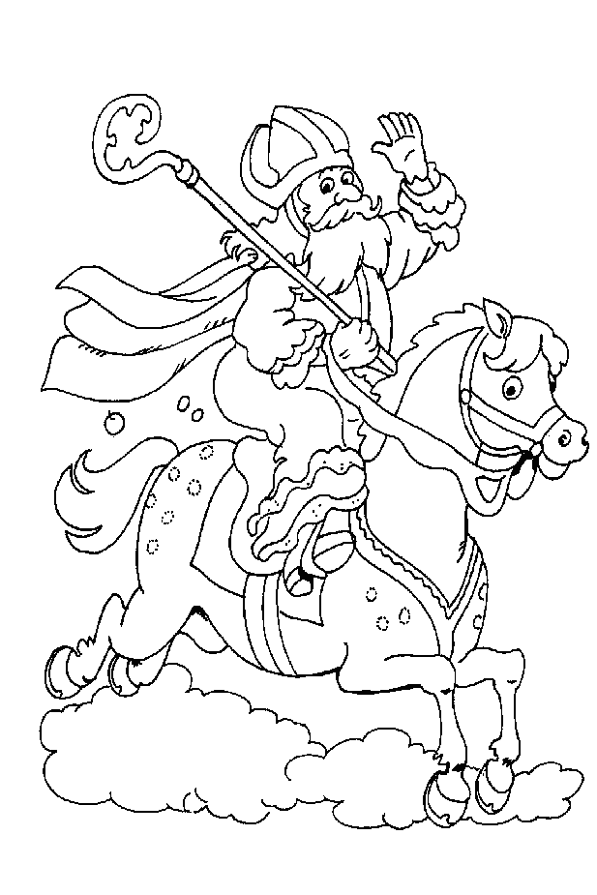
1 Zoek de woorden in de woordzoeker.

Amerigo pepernoot Spanje chocoladeletter roe stoomboot
december schoen surprise

mijter schoorsteen tabberd
pakjes Sinterklaas zak

c | s | z | j | a | m | e | r | i | g | o | v | b | d | j
x | h | i | t | a | b | b | e | r | d | p | u | i | p | w
k | s | o | n | a | p | e | p | e | r | n | o | o | t | i
x | c | e | c | t | n | s | s | c | h | o | e | n | h | v
l | h | d | s | o | e | m | u | s | b | j | f | h | t | c
j | o | e | s | t | l | r | i | r | c | j | m | s | o | v
s | o | c | p | o | o | a | k | j | p | e | y | j | y | l
p | r | e | z | a | r | o | d | l | t | r | d | x | g | r
a | s | m | n | k | k | o | m | e | a | e | i | m | q | r
n | t | b | g | r | y | j | e | b | l | a | r | s | a | m
j | e | e | i | w | k | p | e | q | o | e | s | t | e | p
e | e | r | m | a | v | s | d | s | x | o | t | r | p | d
f | n | c | i | g | e | i | m | q | c | v | t | t | n | d
y | q | b | n | o | w | p | x | k | x | e | o | g | e | l
a | t | c | e | e | k | a | z | k | r | m | o | p | d | r

2 Waar of niet waar? Kleur het rondje (maak gebruik van internet)
1 De allereerst eetbare letters doken op in een klooster.
○ waar ○ niet waar
2 Als je vroeger van iemand speculaas kreeg, betekende het dat die persoon
verliefd op je was. ○ waar ○ niet waar

3 Sinterklaas wordt in heel Europa gevierd.
○ waar ○ niet waar
4 De kerstman bestond eerder dan Sinterklaas.
○ waar ○ niet waar
5 De zak van Sinterklaas is gemaakt van jute.
○ waar ○ niet waar
6 De enige echte Sinterklaas is geboren in Turkije.
○ waar ○ niet waar
7 Roe: Een roe bestaat uit een bundel berkentakken.
○ waar ○ niet waar
8 Alle Nederlanders samen eten in de maanden november en december ongeveer
10 miljoen kilo chocolade, pepernoten, banketstaaf, marsepein, enz.
○ waar ○ niet waar
9 De pepernoot is het populairste snoepgoed in de Sinterklaastijd.
○ waar ○ niet waar
10 Per jaar worden er rond 25 miljoen chocoladeletters gemaakt.
○ waar ○ niet waar
3 Schrijf het juiste woord in de hokjes.
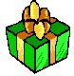
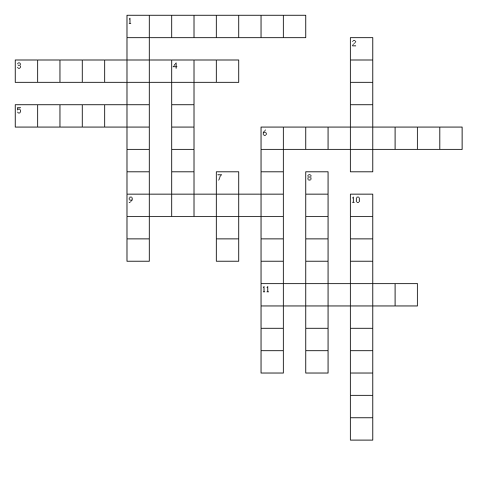
Horizontaal (van links naar rechts)
1 Op wat voor paard rijd de Sint?
3 Deze lekkernij strooit door Piet.
5 zie ginds komt de stoomboot uit ... weer aan.

6 Sinterklaas kapoentje, gooi wat in mijn ...
9 Hoe heet het paard van Sinterklaas?
11 De mantel van Sinterklaas.

Verticaal (van boven naar beneden)
1 Van hem krijg je op 5 december een cadeau.
2 Hoe heet de muts van Sinterklaas?
4 Sinterklaas is geboren in ...
6 Piet gooit het pakje door de ...
7 Ander woord voor heilige.
8 Wat voor boot gebruikt de Sint?
10 Lange lekkernij.
4 De letters zijn door elkaar gehusseld. Maak goede woorden.
Schrijf de letters in het genummerde hokje op de juiste plaats.

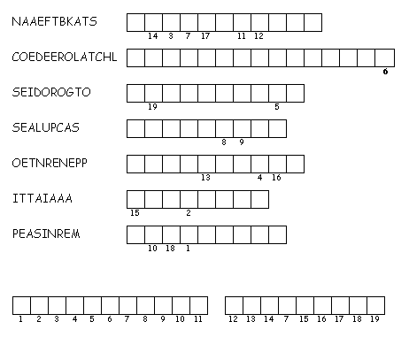


5 Zwarte Piet is verdwaald. Help jij hem de weg vinden naar de schoorsteen?

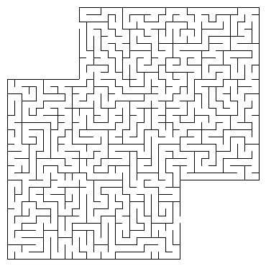

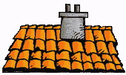

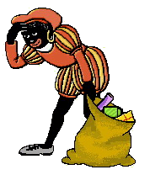

6 Verbind de stipjes.

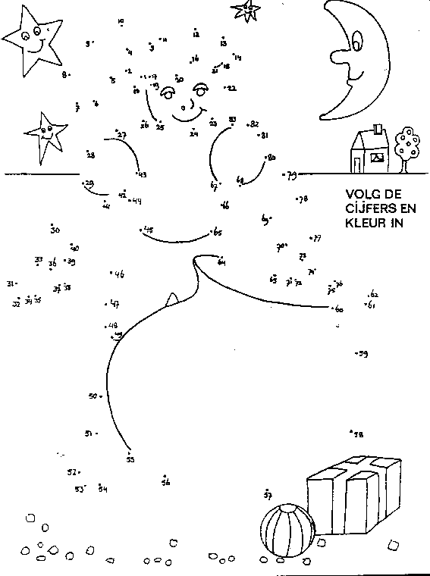
7 Zet de vakjes met letters in de juiste volgorde. Welke zin vind je?


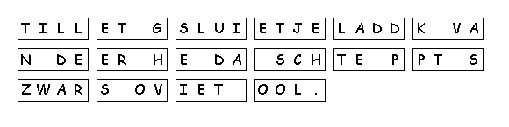

………………………………………………………………………………………………………………………………………………………………………………………………………………………………………………………………………………………………………………………………………………………………………………………………………………………………………………
………………………………………………………………………………………………………………………………………………………………………………………………………………………
………………………………………………………………………………………………………………………………………………………………………………………………………………………

8 Zoek de 8 verschillen.

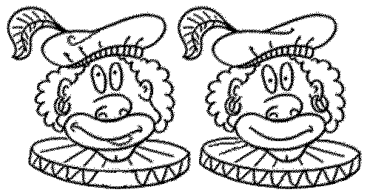

9 Vul de ontbrekende woorden in.
O, kom er eens kijken wat ik in mijn ……………………… vind,
Alles gekregen van die beste……………………….
Een pop met ……………………… in het haar,
Een snoezig jurkje kant en ………………………,
Twee kaatsenballen in een net,
Een letter van ………………………

O, kom er eens kijken wat ik in mijn ……………………… vind,
Alles gekregen van die beste ……………………….
Een bromtol met een ……………………… er bij,

Een doos met ………………………, ook voor mij!
En schaatsen en een nieuwe pet,
Een letter van ………………………

O, kom er eens kijken wat ik in mijn ……………………… vind,
Alles gekregen van die beste.

10 Sinterklaas Sudoku
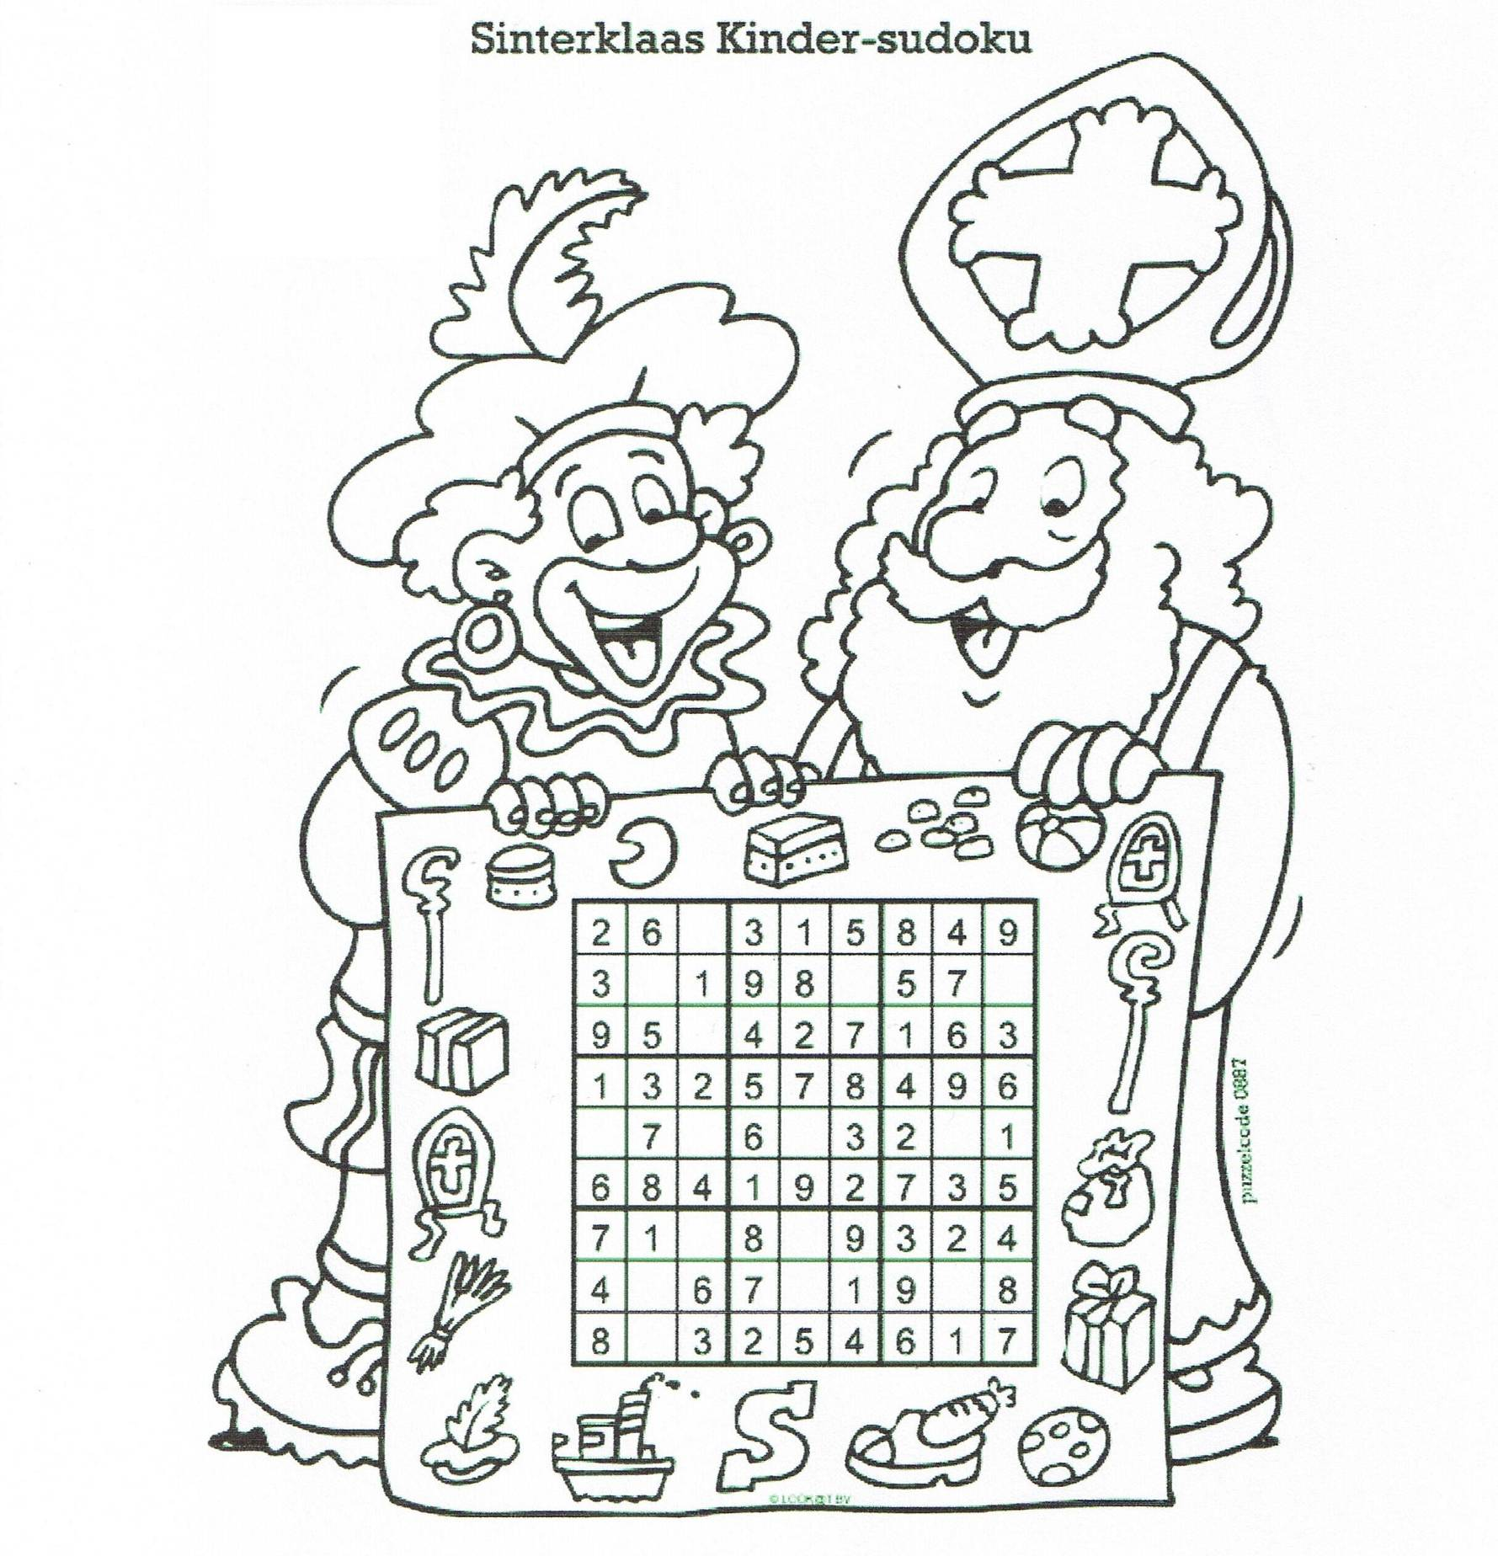

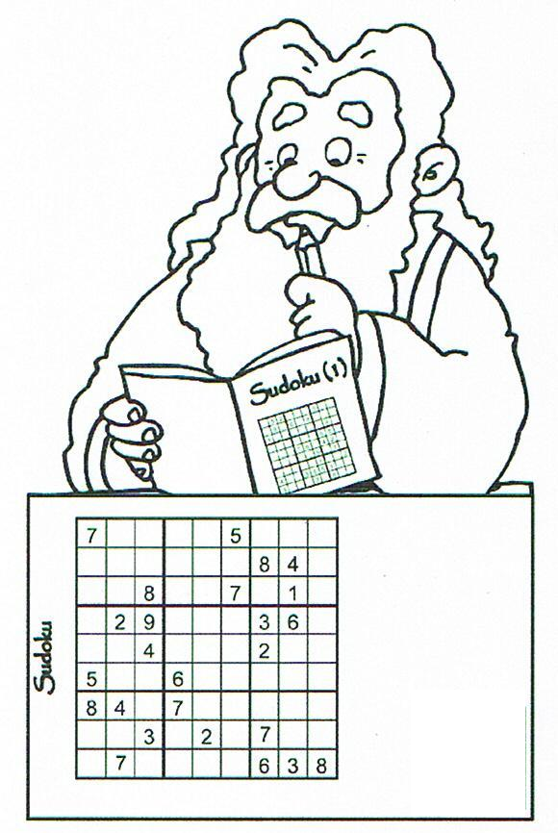
11 Een recept schrijven.
- Lees onderstaand verhaal goed door
- Schrijf je naam op het werkblad
- Schrijf de titel van het recept op het werkblad (wat ga je maken?)
- Noteer de benodigde ingrediënten op het werkblad (noem de juiste hoeveelheden!)
- Schrijf op hoe je het recept maakt en laat hierbij alle overbodige tekst weg
(denk eerst goed na wat belangrijk is bij het maken van een recept en
let erop dat je de verschillende stappen in de juiste volgorde opschrijft).
Het is een hele koude dag vandaag. Het regent en waait flink. Ik heb vanochtend op school hard gewerkt aan mijn werkstuk over dinosaurussen. Het is woensdag vandaag, dus gelukkig hoef ik vanmiddag niet naar school. Misschien ga ik wel iets leuks doen met mama. Een film kijken misschien of samen iets lekkers maken? Ja, daar heb ik zin in, om gezellig met mama iets te bakken. Ik ren naar huis.
Als ik thuiskom staat het aanrecht vol met boodschappen. Mama heeft allemaal spullen in huis gehaald om vanmiddag samen met mij pepernoten te bakken. Joepie! Na de boterham gaan we meteen aan de slag. Ik mag eerst de ingrediënten afwegen.
Ik pak de weegschaal en weeg 400 gram bloem af. Oei, een beetje geknoeid. Nou ja, dat ruimen we straks wel op. Ook de suiker moet ik wegen. 250 gram hebben we nodig en ook nog 200 gram boter. We gebruiken voor de pepernoten geen gewone suiker, maar bruine basterdsuiker. Dat is ook altijd zo lekker in rijstepap. Dat eten we soms als toetje, maar helaas niet zo vaak, omdat papa het niet zo lekker vindt.
Ik zeef de bloem en doe er tweeënhalve theelepel bakpoeder, een snufje zout en anderhalve theelepel speculaaskruiden bij. Die kruiden ruiken altijd zo lekker. Veel lekkerder dan bijvoorbeeld peper of nootmuskaat.
Ik voeg de boter en de basterdsuiker toe en kneed het geheel tot een soepel deeg. Tjonge jong, wat plakt dat spul aan mijn handen. Stiekem proef ik af en toe een stukje van het deeg. Echt heerlijk is het. Bijna zonde om nog te bakken.
Het deeg moet een paar uur de koelkast in, zodat de kruiden goed in het deeg kunnen trekken. Nu kan ik mooi nog een film kijken met mama. Mama maakt voor ons allebei een grote mok warme chocolademelk met slagroom en een schaal popcorn.
We kijken samen de Leeuwenkoning en moeten allebei huilen als de vader van Simba dood gaat. Gelukkig heeft mama zakdoekjes bij de hand. Als de film is afgelopen gaan we verder met de pepernoten.
Van de grote bal deeg draaien we kleine balletjes en deze leggen we op een ingevette bakplaat. Het is net als kleien op school. Daar maak ik ook altijd een heleboel kleine balletjes en die leg ik dan achter elkaar op tafel, zodat het net een hele lange rups lijkt. Op het voorste balletje maak ik dan het gezichtje van de rups. En voelsprieten natuurlijk.
We bakken de pepernoten vijftien minuten in de oven op 160 graden. Ik kan haast niet wachten tot de kookwekker gaat. Wat duurt een kwartier lang als je voor de oven zit te wachten! Maar dan gaat eindelijk de wekker toch af. We laten de pepernoten even afkoelen en dan mag ik er eindelijk een paar proeven. Ze smaken heerlijk. Het liefst zou ik ze allemaal achter elkaar opeten, maar dat mag niet van mama. Ze wil niet dat ik misselijk word en we moeten natuurlijk ook nog wat pepernoten bewaren voor papa. Wat zal papa opkijken als hij vanavond thuis komt. Ik denk dat hij er net zo van zal smullen als ik.

Titel:

Ingrediënten:
-
-

-

-

-

-

12 Sinterklaas Mandala

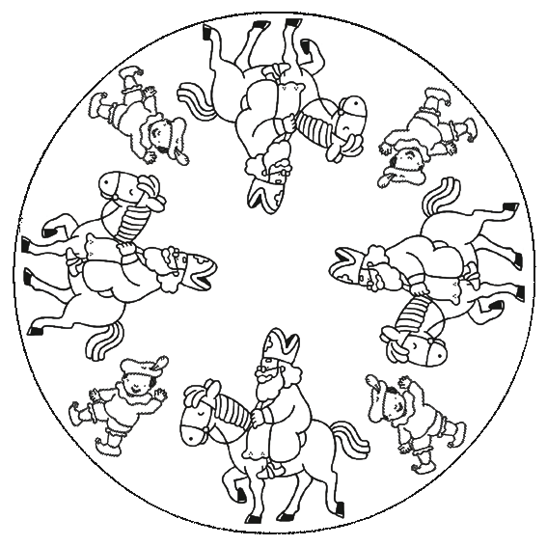

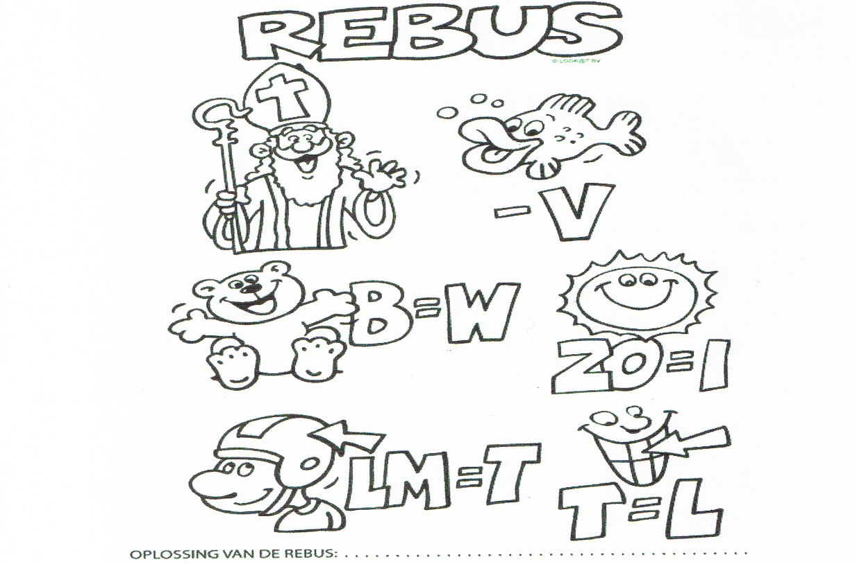
13 Sinterklaas rebus

